КОРОТКИЕ ИНСТРУКЦИИ ДЛЯ JETBOT_MIREA

Подключение к Jetson Nano (шаг [A0])
Цель: Получить доступ к терминалу бортового компьютера робота для выполнения дальнейших команд.

Необходимые условия
- Робот jetbot_mirea включён и полностью загрузился.
- Ваш компьютер и робот находятся в одной сети Wi-Fi (для SSH).
- (Для прямого подключения) есть монитор с HDMI, клавиатура и мышь.

Прямое подключение (монитор+клавиатура+мышь):
- Подключите монитор к HDMI-порту Jetson Nano, клавиатуру и мышь — к USB.
- Включите робота.
- Дождитесь загрузки графической оболочки Ubuntu.
- Откройте терминал (Ctrl+Alt+T). Вы будете находиться в системе под пользователем jetson.

Непосредственное подключение нужно, чтобы попасть на рабочий стол операционной системы, которая установлена на Jetson (специальная Ubuntu 20.04). Там можно произвести подключение к Wi-Fi и другие настройки. Так же это удобно для отладки - посмотреть на логгер загрузки ОС, где показаны критические ошибки (проблемы ядра, критического аппаратного обеспечения или графики).

Подключение через SSH (удалённо):
Подробнее про SSH можно прочитать здесь https://habr.com/ru/articles/802179/.

- Узнайте IP-адрес робота.
Важно: отображение IP на OLED-дисплее пока не реализовано. Если у вас есть прямой доступ к роботу (монитор+клавиатура), выполните в терминале команду `ip a` и найдите адрес вида `192.168.x.x`. Ввоспользуйтесь сканером сети (например, `nmap`).

Условием удалённого подключения является нахождение сервера (машины, к которой происходит подключение) и хоста (машины, с которой происходит подключение) в одной сети Wi-Fi. Вы можете подключиться к сети в уотрой находится робот или раздать Wi-Fi и подключить робота к свонй точке доступа с помощью прямого подключения.
Для подключения через SSH к компьютеру робота (серверу) нужно знать такие параметры как:
- IP-адресс сервера в общей с вами сети.
- Имя пользователя в ОС на сервере.
- Пароль от учётной записи пользователя на сервере.

Шаблон команды SSH-подключения представлен ниже.
ssh user@192.168.0.1
(192.168.0.1 - какой-то пример IP-адресса)
Для нашего случая команда подключения имеет вид:
ssh jetson@<ip-address>
где jetson - имя пользователя в ОС на сервере, а <ip-address> необходимо заменить на IP-адресс вашего робота.
После выполнения команды необходимо ввести пароль от записи пользователя на сервере.
Введите пароль:
jetbot
После удачного подключения строка-приглашения (то, что в терминале написано до знака $) должна изменить свой вид.

Что дальше?
После подключения переходите к следующему шагу:
- [A1] - Развёртывание репозитория с ПО (A1_Развёртывание_репозитория_с_ПО_для_jetbot_mirea.docx).

Обратная связь
Если Вы нашли ошибку, неточность, у Вас есть предложения по улучшению или вопросы, напишите в Telegram Александру (https://t.me/Alex_19846) или Алисе (https://t.me/Kika_01). QR-коды со ссылками на их аккаунты представлены ниже.

Александр | Алиса
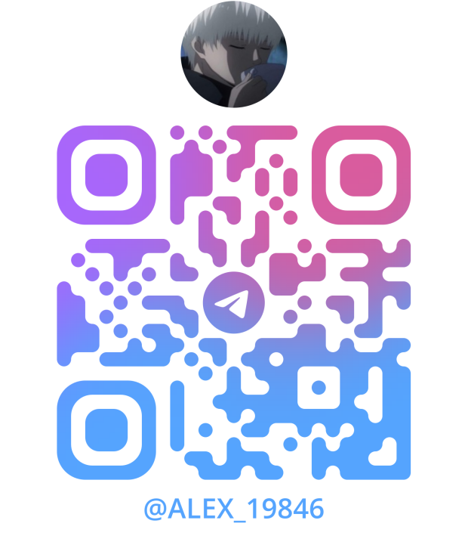 | 

